

Vás srdečně zve  
na

17. ročník dvojboje přípravky a žákyň ve sportovní gymnastice žen

**„BABY GYM CUP“**

neděle, 20. října 2019

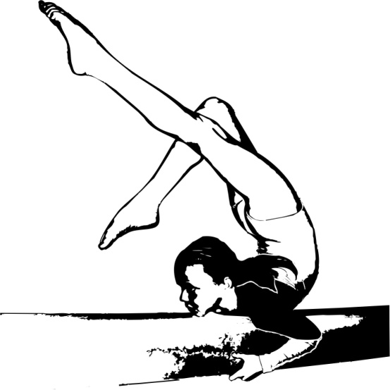

**Rozpis a vše o našem oddíle naleznete také na našich Internetových stránkách  
www.gkvitkovice.cz**

# Všeobecná ustanovení

**Pořadatel:** oddíl sportovní gymnastiky GK Vítkovice

**Místo: Sportovní hala GK Vítkovice**  
29. dubna 259/33, Ostrava - Výškovice

mobil: 722 567 699, e-mail: gkvitkovice@seznam.cz

**Datum:** **neděle, 20. října 2019**

**Činovníci závodu:**

ředitel závodu - Tomáš Nykodym  
 hlavní rozhodčí - Hana Nováková

**Přihlášky:** uzávěrka přihlášek **do 12. října 2019, prostřednictvím GISu, neregistrované závodnice přihlašujte přes e-mail**

**Losování:** proběhne 15. října v 18:30 hod., v oddíle GK Vítkovice

**Ubytování:**  nebude zajištěno

**Občerstvení:** v místě konání bude zajištěn prodej občerstvení

## Technická ustanovení

**Předpis:** dle pravidel FIG SG a tohoto rozpisu

**Startují:** jednotlivkyně podle vypsaných kategorií

**Kategorie:** *I. mini* **-** ročník narození 2013 a ml.  
*II. přípravka* **-** ročník narození 2011-2012 (pokud nemají splněný VS0)  
*III. nejmladší žákyně* **-** ročník narození 2010 a ml.   
*IV. mladší žákyně* **-** ročník narození 2009 a ml.  
závodnice ročníku 2010 a 2011 si mohou zvolit kategorii nejmladší žákyně nebo mladší žákyně

**Omezení – v každé kategorii mohou startovat max. 4 závodnice z jednoho klubu, s výjimkou domácího klubu.** V případě malého počtu závodnic v kategorii je možné povolit start dalších závodnic.

**Podmínka účasti:** včas zaslaná přihláška, zaplacení startovného ve výši 150 Kč na závodnici, za zdravotní stav závodnice odpovídá vysílající oddíl

**Rozhodčí:** každý zúčastněný oddíl je povinen vyslat jednu rozhodčí na šest závodnic. V opačném případě zaplatí 500 Kč.

**Ceny:** 1. místo – pohár, medaile, diplom, věcná cena, 2. – 3. místo – medaile, diplom, věcná cena, závodnice na dalších místech – diplom, cena

V případě rovnosti bodů získá lepší umístění závodnice s vyšší známkou na kladině (lavičce), při další

shodě mladší závodnice.

**Obtížnost pro jednotlivé kategorie**

**Kategorie – mini**

**Lavička –** polstrovaná  
*skladební požadavky á 0,5b.:* 1. gymnastický skok

**2.** rovnovážný prvek (může být i arabeska s výdrží 2s, prvek se započítává do počtu

prvků v sestavě)

**3.** akrobatický prvek

4. závěr sestavy – přímý skok (prvek se započítává do počtu prvků v sestavě)

**Prostná -** cvičení na páse  
*skladební požadavky á 0,5b.:* 1. 2 různé gymnastické skoky (nemusí být v pasáži)

2. obrat jednonož 180° (prvek se započítává do počtu prvků v sestavě)

3. rovnovážný prvek (může být i arabeska s výdrží 2s, prvek se započítává do počtu

prvků v sestavě)

4. vazba 2 akrobatických prvků (mohou být stejné nebo různé)

**Platí doplňková tabulka prvků ZP 2018.**

**Počet prvků na kladině a prostných min. 5., srážka za krátkou sestavu: 0,00 b. – 5 a více prvků, 2,00 b. – 4 prvky, 4,00 b. – 3 prvky, 6,00 b. – 2 prvky, 8,00 b. – 1 prvek**

**Kategorie – přípravka**

**Lavička –** polstrovaná  
*skladební požadavky á 0,5b.:* 1. gymnastický skok

**2.** rovnovážný prvek (pouze z pravidel nebo doplňkové tabulky prvků)

**3.** akrobatický prvek

4. závěr sestavy – přímý skok (počítán do počtu prvků)

**Prostná -** cvičení na páse  
*skladební požadavky á 0,5b.:* 1. 2 různé gymnastické skoky (nemusí být v pasáži)

2. obrat jednonož 180° (prvek se započítává do počtu prvků v sestavě)

3. rovnovážný prvek (počítán do prvků obtížnosti, pouze z pravidel nebo doplňkové

tabulky prvků)

4. vazba 2 akrobatických prvků (mohou být stejné nebo různé)

**Platí doplňková tabulka prvků ZP 2018.**

**Počet prvků na kladině a prostných min. 5., srážka za krátkou sestavu: 0,00 b. – 5 a více prvků, 2,00 b. – 4 prvky, 4,00 b. – 3 prvky, 6,00 b. – 2 prvky, 8,00 b. – 1 prvek**

**Kategorie – nejmladší žákyně**

**Kladina – výška 100cm – volná sestava se skladebními požadavky  
 *skladební*** *požadavky á 0,5b.:* 1. 2 různé gymnastické prvky (nemusí být ve vazbě)

**2.**obrat 180° jednonož (= prvek A)

**3.**akrobatický prvek

**4.**akrobatický prvek různý od bodu 3

**Prostná – pás 12m, volná sestava se skladebními požadavky, hudba dobrovolná bez srážek za umělecký projev** *skladební požadavky á 0,5b:*  1. pasáž nejméně 2 různých gymnastických skoků odrazem z 1 nohy

2. obrat jednonož min 360°

3. akrobatický prvek vpřed/stranou

4. akrobatický prvek vzad

Akrobatické požadavky na prostných lze plnit i kotouly.

Akrobatická řada bez salta je spojení dvou různých akrobatických prvků, z nichž min. 1 musí projít stojem na rukou. Akrobatická řada se saltem může obsahovat pouze samostatné salto odrazem snožmo

**Poznámka:** Úpravou skladebních požadavků se neruší obecná ustanovení dle Pravidel FIG ohledně počtu akrobatických řad (minimální počet akrobatických řad - 2, maximální počet - 4).

Platí doplňková tabulka prvků ZP 2018.

Počet a typ prvků na kladině a prostných dle pravidel FIG (3gymnastické, 3 akrobatické, 2 libovolné)

**Kategorie – mladší žákyně**

**Kladina – výška 125cm – volná sestava se skladebními požadavky  
 *skladební*** *požadavky á 0,5b.:* 1. 2 různé gymnastické prvky (nemusí být ve vazbě)

**2.**obrat 180° jednonož (= prvek A)

**3.**akrobatický prvek

**4.**akrobatický prvek různý od bodu 3

**Prostná – pás 12m nebo plocha 12 x 9m, volná sestava se skladebními požadavky, hudba dobrovolná bez srážek**

**za umělecký projev** *skladební požadavky á 0,5b:*  1. pasáž nejméně 2 různých gymnastických skoků odrazem z 1 nohy

2. obrat jednonož min 360°

3. akrobatický prvek vpřed/stranou

4. akrobatický prvek vzad

Akrobatické požadavky na prostných lze plnit i kotouly.

Akrobatická řada bez salta je spojení dvou různých akrobatických prvků, z nichž min. 1 musí projít stojem na rukou. Akrobatická řada se saltem může obsahovat pouze samostatné salto odrazem snožmo

**Poznámka – viz nejmladší žákyně**

**Hudební doprovod** zasílejte se jménem závodnice a kategorií, ve které bude startovat, do 16. 10. 2019 na adresu:

http://www.meteolog.cz/gymnastika/2019/GymCup/upload.php

**Časový program:**

otevření tělocvičny 8:30  
prezentace I. a IV. kategorie do 9:00  
organizované rozcvičení I. a IV. kategorie 9:00 - 9:30  
porada rozhodčích a trenérů 8:50  
závod I. a IV. kategorie 9:40 – 10:40  
vyhlášení výsledku kat. I. a IV. 10:50 – 11:00  
prezentace II. a III. kategorie do 10:40  
organizované rozcvičení II. a V. kategorie 11:05 – 11:35  
závod II. a III. kategorie 11:35 – 12:35  
vyhlášení výsledku kat. II. a III. kategorie 12:45 – 12:55

Pořadatel si vyhrazuje právo na úpravu časového programu podle počtu přihlášených závodnic.

UPOZORNĚNÍ !!! V okolí haly je málo parkovacích míst. Doporučujeme odstavit auto u nákupního centra Avion shopping park a

do tělocvičny přijet tramvají č. 2 nebo 7.

Těšíme se na vaši účast ☺